**КАК СОХРАНИТЬ СЕРДЦЕ ЗДОРОВЫМ**



**ГБУ «РЦОЗиМП» МЗЧР**

**ЗДОРОВЫЙ ОБРАЗ ЖИЗНИ – ЗДОРОВОЕ СЕРДЦЕ!**

**КАК УБЕРЕЧЬ СЕБЯ ОТ БОЛЕЗНЕЙ СЕРДЦА?**

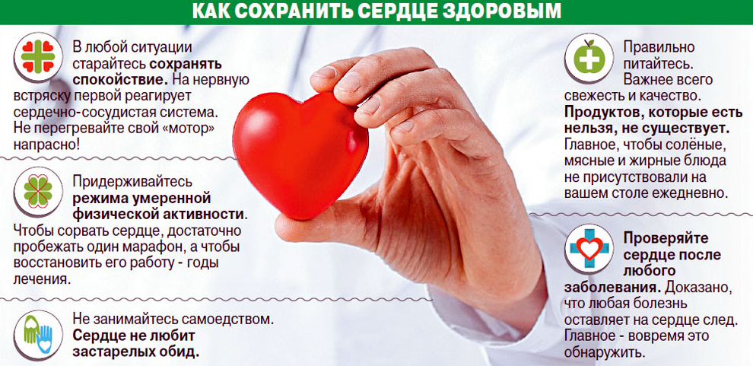

**ПРОХОДИТЕ ЕЖЕГОДНЫЕ ПРОФИЛАКТИЧЕСКИЕ МЕДИЦИНСКИЕ ОСМОТРЫ**

**И ДИСПАНСЕРИЗАЦИЮ!**



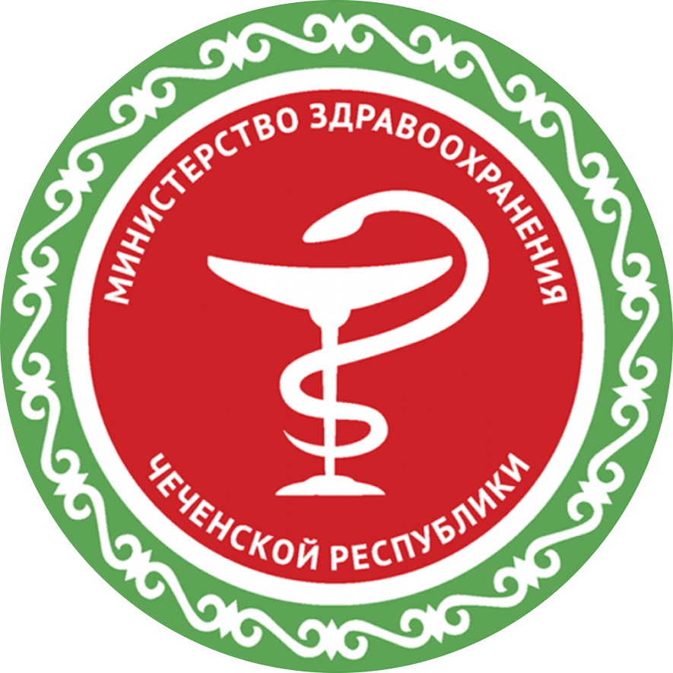

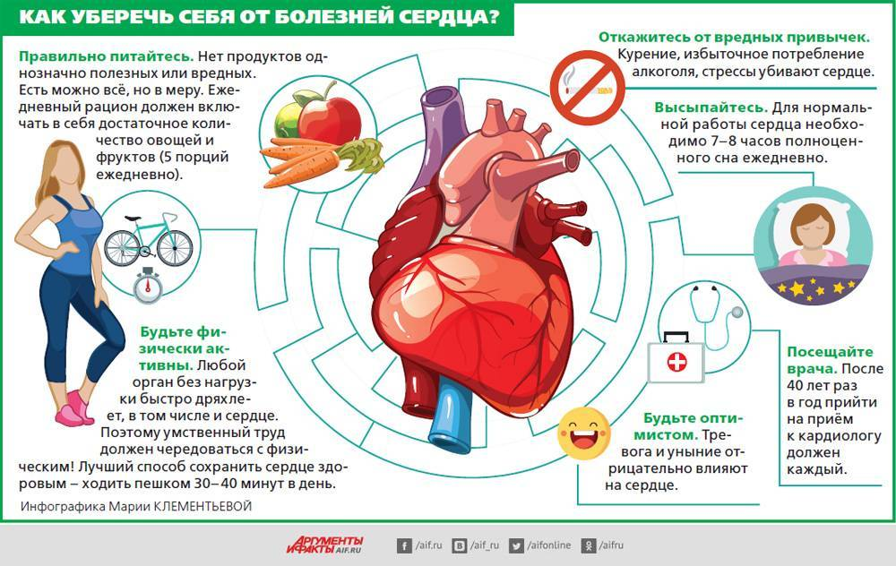

**Республиканский центр общественного здоровья**

**и медицинской профилактики МЗЧР**